沂源县市场监督管理局2020年政府信息公开工作年度报告

本报告按照新修订的《中华人民共和国政府信息公开条例》（以下简称《条例》）和《山东省政府信息公开办法》（以下简称《办法》）规定，报告全文由总体情况、主动公开政府信息情况、收到和处理政府信息公开申请情况、因政府信息公开工作被申请行政复议与提起行政诉讼情况、政府信息公开工作存在的主要问题及改进情况、其他需要报告的事项等六个部分组成。报告中所列数据统计期限自2020年1月1日始，至2020年12月31日止。报告电子版可从沂源县人民政府门户网站（www.yiyuan.gov.cn）下载。如对报告内容有疑问，请与沂源县市场监督管理局联系（地址：沂源县历山路5号；邮编：256100；电话：0533-7853302；邮箱:yyxscjgj@zb.shandong.cn）（《沂源县市场监管局2020年政府信息公开工作年度报告解读》）
一、总体情况
2020年，沂源县市场监督管理局认真贯彻落实《中华人民共和国政府信息公开条例》，全面落实县政府关于政府信息公开的部署要求，建立健全政务公开制度，积极主动地做好政务信息公开，及时回应社会关切，详细解答群众关心关注的问题，搭建起了政府与群众互动联系的桥梁。
- 主动公开内容
2020年1月1日至12月31日，县市场监管局主动公开相关政府信息653条，其中通过县政府网站公开信息550条，其他渠道主动公开信息113条。规章、规范性文件本年新制作数量0；行政许可0，其他对外管理服务事项0；行政处罚处理决定数量367，行政强制处理决定数量27；行政事业性收费0；政府集中采购采购项目数量1，采购总金额129万元。
- 依申请公开情况：无
（三）政府信息管理情况
一是立好标准，让公开工作更加规范。组织召开沂源县市场监管局政务公开座谈会，对照国务院部门制定的食品药品监管领域基层政务公开标准目录，结合县市场监管局三定方案、权责清单和公共服务事项清单,认真梳理了县市场监管局的政务公开事项,并要求对照全县重点工作分工，积极认领“六大赋能行动”“十二大攻坚行动”等重点工作事项，建立健全政务公开制度、政务公开工作机制，按照时间节点做好目录编制工作，确保权力运行到哪里，公开和监督就延伸到哪里。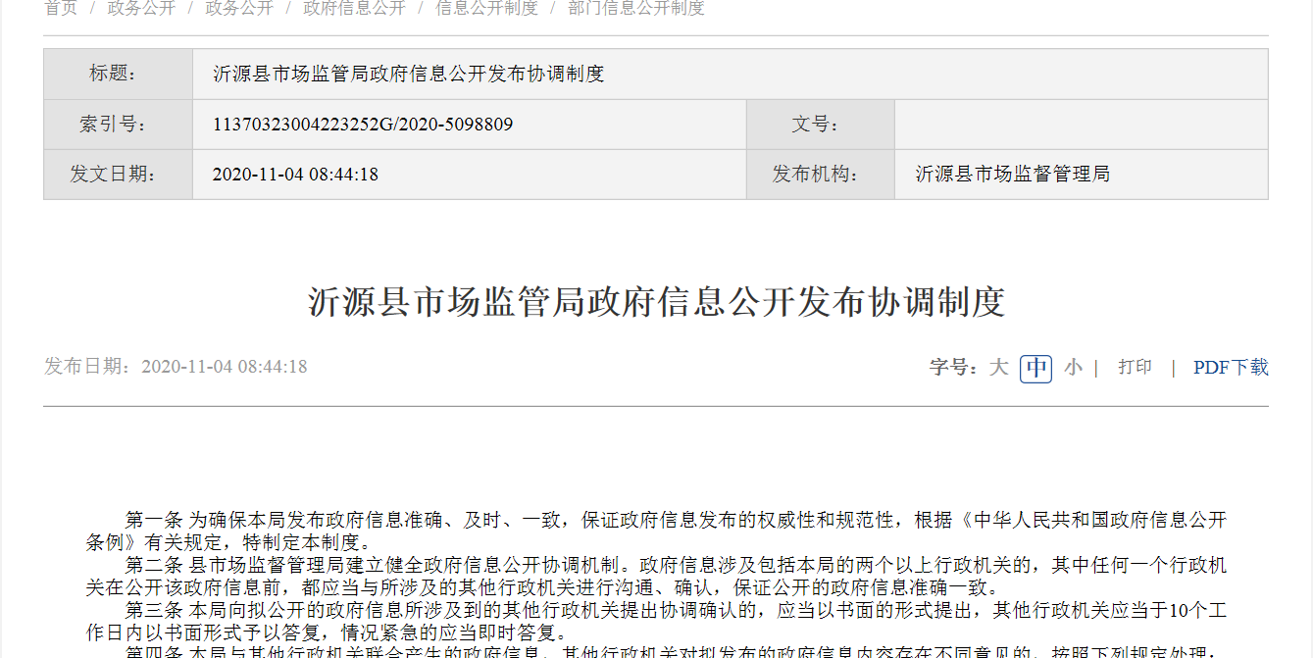
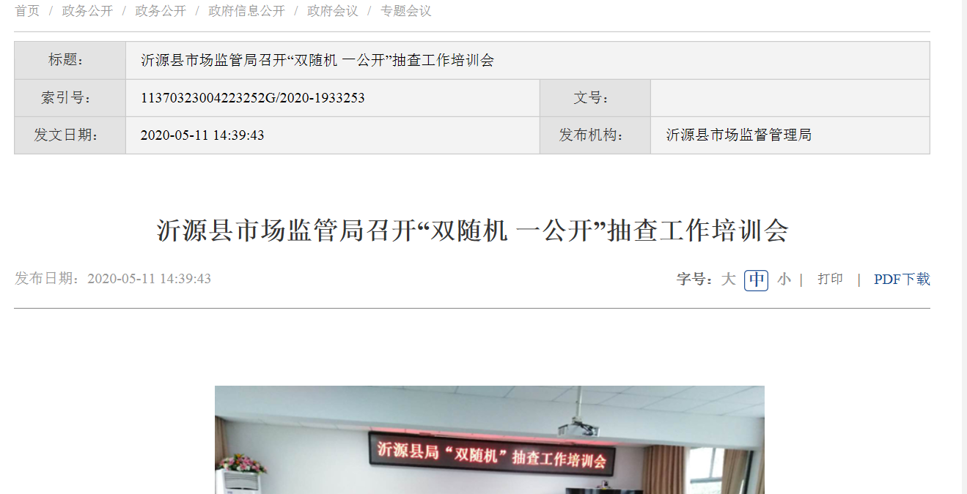
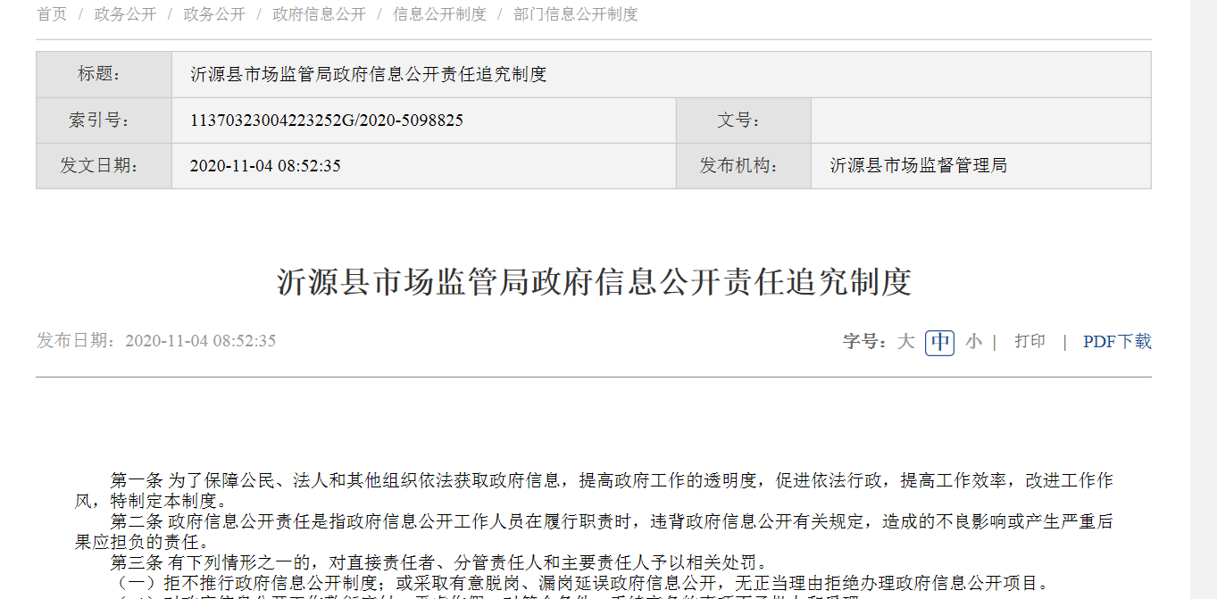

二是完善机制，让政务公开更加高效。做好基层政务公开工作规程制定工作，结合我局实际情况，逐一明确公开事项的单位、科室、岗位、权限、程序和时限等要素，推动政务公开操作与政务运行紧密结合、同步运转。建立完善的政务信息制作、获取、保存、处理等制度，明确到人，确保政务信息制作规范严谨、获取快捷高效、保存严格认真、处理及时负责。同时，不断加强队伍建设，组织业务培训和经验交流，及时解决全面推进基层政务公开标准化规范化过程中的重点难点问题，有序有效推进基层政务公开标准化规范化工作。
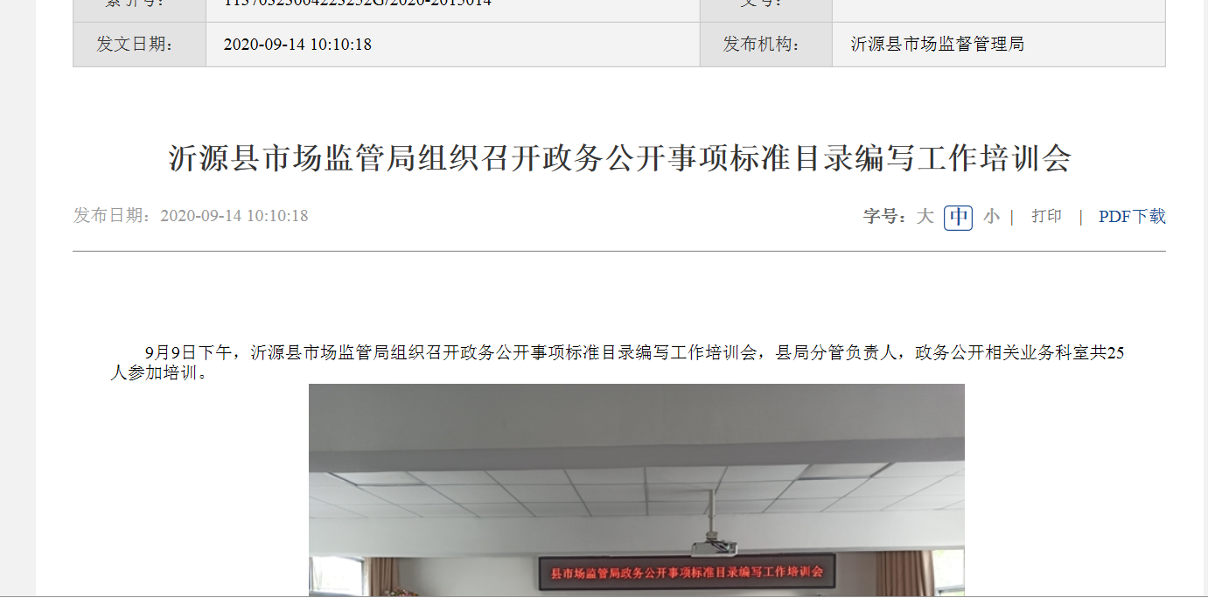
三是督促考核，让工作落实保质保量。在我局内网平台、微信工作群定期通报各科室工作进展，推动形成“比学赶超”、分享经验、探索创新的良好氛围。并加强督促考核，把基层政务公开推进情况纳入年度绩效考核，适时开展检查、考核、验收，确保工作扎实推进取得实效。
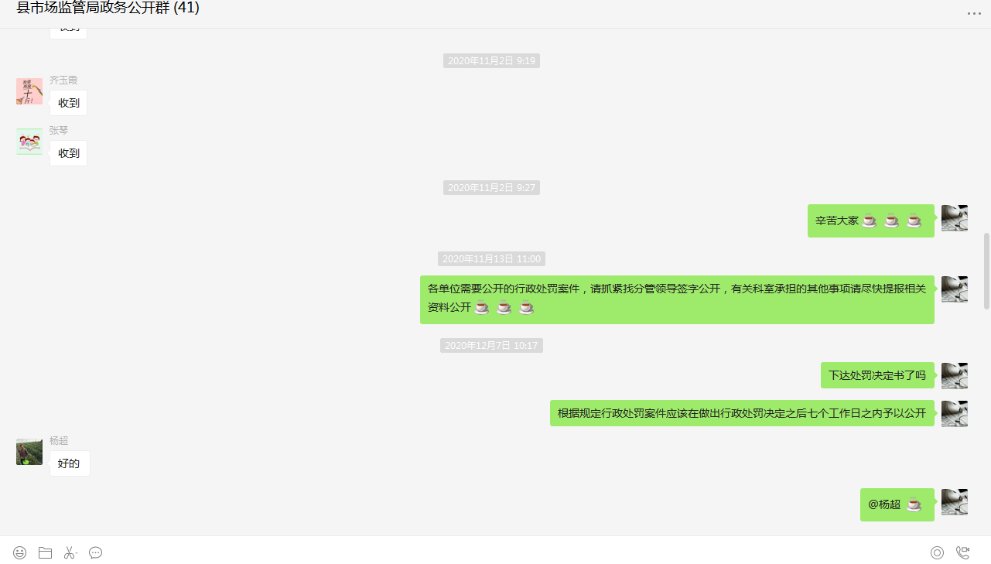

（四）政府信息公开平台、机构建设和人员情况
指定我局宣传培训科作为政府信息公开的承办机构，加强信息公开工作力度，实行政务公开AB角工作制度，安排2名专职工作人员，做好公开信息审查、网络维护、信息报送、实时更新等工作。
（五）监督保障情况
一是明确推行政府信息公开工作时限制度，按照“合法、全面、准确、及时”的要求公开政府信息，并对发生变化或失效的已公开政府信息及时更新。
二是不断规范推行政府信息公开工作的流程。
（六）建议提案办理结果公开情况
2020年，我局共收到政协提案4件，我局承办的4件都已办理完成。
二、主动公开政府信息情况
第二十条第（一）项
信息内容 | 本年新制作数量 |  | 本年新  公开数量 | 对外公开  总数量
规章 | 0 |  | 0 | 0
规范性文件 | 0 |  | 0 | 0
第二十条第（五）项
信息内容 | 上一年项目数量 |  | 本年增/减 | 处理决定数量
行政许可 | 0 |  | 0 | 0
其他对外管理服务事项 | 0 |  | 0 | 0
第二十条第（六）项
信息内容 | 上一年项目数量 |  | 本年增/减 | 处理决定数量
行政处罚 | 502 |  | -26.9% | 367
行政强制 | 55 |  | -50.9% | 27
第二十条第（八）项
信息内容 | 上一年项目数量 |  | 本年增/减
行政事业性收费 | 0 |  | 0
第二十条第（九）项
信息内容 |  | 采购项目数量 | 采购总金额
政府集中采购 |  | 1 | 129万元
三、收到和处理政府信息公开申请情况
（本列数据的勾稽关系为：第一项加第二项之和，  等于第三项加第四项之和） |  |  | 申请人情况
 |  |  | 自然人 | 法人或其他组织 |  |  |  |  | 总计
 |  |  |  | 商业企业 | 科研机构 | 社会公益组织 | 法律服务机构 | 其他
一、本年新收政府信息公开申请数量 |  |  |  |  |  |  |  |  | 0
二、上年结转政府信息公开申请数量 |  |  |  |  |  |  |  |  | 0
三、本年度办理结果 | （一）予以公开 |  |  |  |  |  |  |  | 0
 | （二）部分公开（区分处理的，只计这一情形，不计其他情形） |  |  |  |  |  |  |  | 0
 | （三）不予公开 | 1.属于国家秘密 |  |  |  |  |  |  | 0
 |  | 2.其他法律行政法规禁止公开 |  |  |  |  |  |  | 0
 |  | 3.危及“三安全一稳定” |  |  |  |  |  |  | 0
 |  | 4.保护第三方合法权益 |  |  |  |  |  |  | 0
 |  | 5.属于三类内部事务信息 |  |  |  |  |  |  | 0
 |  | 6.属于四类过程性信息 |  |  |  |  |  |  | 0
 |  | 7.属于行政执法案卷 |  |  |  |  |  |  | 0
 |  | 8.属于行政查询事项 |  |  |  |  |  |  | 0
 | （四）无法提供 | 1.本机关不掌握相关政府信息 |  |  |  |  |  |  | 0
 |  | 2.没有现成信息需要另行制作 |  |  |  |  |  |  | 0
 |  | 3.补正后申请内容仍不明确 |  |  |  |  |  |  | 0
 | （五）不予处理 | 1.信访举报投诉类申请 |  |  |  |  |  |  | 0
 |  | 2.重复申请 |  |  |  |  |  |  | 0
 |  | 3.要求提供公开出版物 |  |  |  |  |  |  | 0
 |  | 4.无正当理由大量反复申请 |  |  |  |  |  |  | 0
 |  | 5.要求行政机关确认或重新  出具已获取信息 |  |  |  |  |  |  | 0
 | （六）其他处理 |  |  |  |  |  |  |  | 0
 | （七）总计 |  |  |  |  |  |  |  | 0
四、结转下年度继续办理 |  |  |  |  |  |  |  |  | 0
四、政府信息公开行政复议、行政诉讼情况
行政复议 |  |  |  |  | 行政诉讼
结果  维持 | 结果纠正 | 其他结果 | 尚未  审结 | 总  计 | 未经复议直接起诉 |  |  |  |  | 复议后起诉
 |  |  |  |  | 结果维持 | 结果纠正 | 其他  结果 | 尚未  审结 | 总计 | 结果维持 | 结果  纠正 | 其他  结果 | 尚未审结 | 总计
0 | 0 | 0 | 0 | 0 | 0 | 0 | 0 | 0 | 0 | 0 | 0 | 0 | 0 | 0
五、存在的主要问题及改进情况
尽管做了大量的工作，但是在政务信息公开的及时性上还需要加强。下一步，将对应公开的政务信息及时公开，确保其规范性。
六、其他需要报告的事项
无。

2021年1月28日

